Ministère de l’Enseignement Supérieur, de la Recherche Scientifique et la Technologie |  | 2EE
UNIVERSITE DE TUNIS  Institut Supérieur des Etudes Appliquées  en Humanités de Zaghouan |  | Proposé par :  Jlassi Achref  …………………………………
Année Universitaire : 2020/2021 | TICCE | Durée 30 Minutes  Enseignant : Akrem SAID

Page 1 :
1-créer l’interface suivante (voir l’exécutable) à partir du dossier 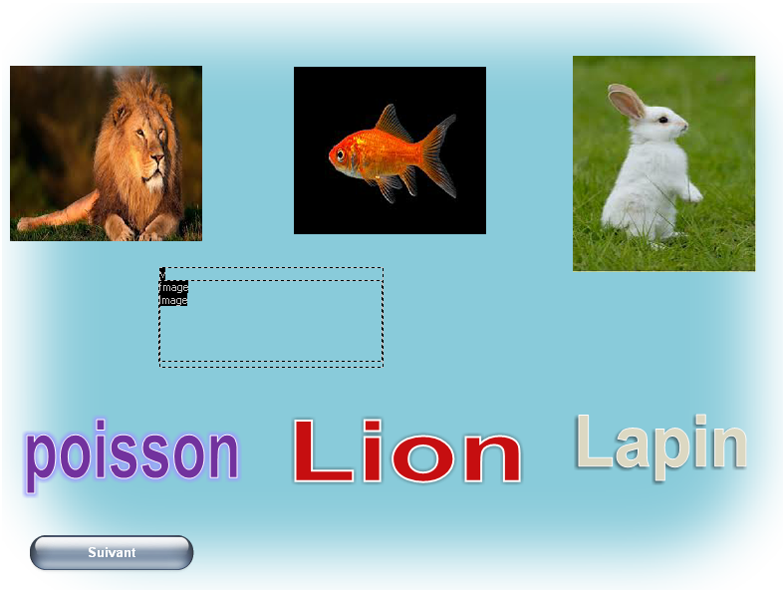

-L’objet <<f>> contient un symbole d’un croix rouge
-L’objet <<v>> contient un symbole d’une bonne réponse
-L’objet rectangle est l’arrière plan
2-Insérer les autres objets (voir l’exécutable) à partir du dossier

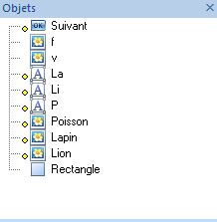
3-Effectuer les événements nécessaires pour obtenir la même résultat que le fichier exécutable.

Indication :
-si on glisse un titre à l’image correspondante, il se dépose normalement ; si non il revient à sa position initiale en utilisant ses propriétés (x ; y).
-Avec une glisse correcte le symbole de la réponse exacte s’affichera si non le croix rouge s’affichera.

Barème (première partie)
Insertion des objets +Mise en forme de page (3pts)
Déclaration du variable (2pt)
Effectuer les événements (6pt)
N’oubliez pas d’insérer une bouton pour aller à la deuxième page (1pt)

Page 2 :
1_Insérer la deuxième page et tous les objets (voir l’exécutable)
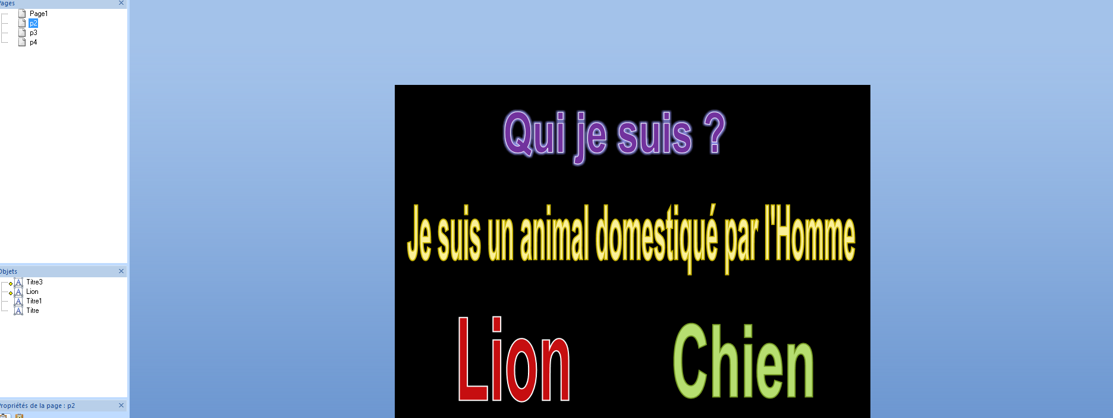
2_faire les événements nécessaires : si l’élève clic sur la mauvaise réponse la page3 s’affichera si non la page 4 s’affichera .
( les pages 3 et 4 doivent contiennent la résultats et d’autres information sur l’élément que l’élevé a le cliqué )
3-Insérer les boutons nécessaires pour se déplacer entre les pages.

Barème : (Deuxième partie)
Insertion des objets et des pages (3pt)
Faire les événements nécessaires (3pt)
Insertion des boutons nécessaires (2pt)

Bonne chance !

